健康管理システム標準仕様書
【第4.1版】

令和８年（2026年）１月
厚生労働省健康・生活衛生局
健康・生活衛生局感染症対策部
医政局
こども家庭庁成育局
改定履歴
版数 | 日付 | 内容
第1.0版 | 令和４年８月31日 | 新規作成
第1.1版 | 令和５年３月31日 | 標準仕様書の更なる精度向上のための改定
第2.0版 | 令和６年３月31日 | ・HPV検査単独法導入による改定  ・予防接種・母子保健にかかる情報連携対応  ・健康診査管理項目追加対応  ・母子保健情報（母子健康手帳）のデジタル化に伴う項目追加対応  ・新型コロナワクチン令和５年度秋冬対応
第3.0版 | 令和６年８月31日 | ・予防接種事務デジタル化対応  ・五種混合ワクチン、新型コロナワクチンの定期接種化対応  ・母子保健情報連携対応（R５実証事業の範囲）  ・妊婦のための支援給付対応
第3.1版 | 令和７年１月31日 | ・特定健診等システムの一部を健康管理システムとして調達するケースを整理  ・妊婦等包括相談支援事業および妊婦のための支援給付に伴う対応  ・データ標準レイアウトの改版に伴う対応
第4.0版 | 令和７年８月29日 | ・帯状疱疹ワクチンの定期接種化対応  ・地域保健・健康増進事業報告の一部がこどもの福祉と保健に関する状況報告に移管されることに伴う対応
第4.1版 | 令和８年１月30日 | ・自治体検診DX対応

目次

はじめに 2
第１章 本仕様書について 3
１．本仕様書の構成 4
２．対象 5
３．本仕様書の内容 12
第２章 業務フロー 20
１．業務フローについて 21
第３章 機能・帳票要件 24
１．機能・帳票要件 25
２．帳票詳細要件 43
第４章 データ要件・連携要件 45
１．データ要件・連携要件について 46
第５章 非機能要件 47
１．非機能要件について 48
第６章 用語 49

（別紙１）業務フロー
（別紙２-１）機能・帳票要件
（別紙２-２）管理項目
（別紙３）帳票詳細要件
（別紙４）帳票レイアウト

はじめに
健康管理システム標準仕様書（以下「本仕様書」という。）は、地方公共団体情報システムの標準化に関する法律（令和３年法律第40号。以下「標準化法」という。）第５条第１項に基づく地方公共団体情報システム標準化基本方針（令和４年10月）を踏まえ、同法第６条第１項に規定する基準に基づき、作成するものである。

第１章 本仕様書について

１．本仕様書の構成
第１章では、本仕様書の対象及び内容について記載している。
第２章では、第３章で規定する機能要件が業務上どのように位置づけられ、有効に機能するのかについて地方自治体及び事業者の共通理解を促すため、それらに対応したモデル的な業務フローを示している。ここで示した業務フローは、実際の各地方自治体における業務フローを拘束するものではないが、現在の業務フローでは、本仕様書における機能要件どおりの機能で業務を行うことが難しいと考える地方自治体は、現在の業務フローを本仕様書に示す業務フローに寄せることで、本仕様書における機能要件どおりの機能で業務を行うことが期待される。
第３章、第４章及び第５章では、それぞれ、健康管理システムが備えるべき機能・帳票要件、データ要件・連携要件及び非機能要件について記載している。
第６章では、本仕様書において用いている用語について、解釈の紛れがないよう定義している。

２．対象
（１）対象自治体
本仕様書の対象自治体は、全ての市区町村とする。なお、本仕様書における「市区町村」の区とは、特別区のことである。
以下、特に断りがない限り、地方自治体と記載している箇所は、市区町村をいう。

（２）対象分野
本仕様書が規定する対象分野は、地方公共団体情報システムの標準化に関する法律第二条第一項に規定する標準化対象事務を定める政令（令和4年1月政令第1号）第10号及び地方公共団体情報システムの標準化に関する法律第二条第一項に規定する標準化対象事務を定める政令に規定するデジタル庁令・総務省令で定める事務を定める命令（令和4年1月デジタル庁令・総務省令第１号）第9条に定めるとおりとする。しかしながら、各分野の主たる根拠法に記載はされていないが、各分野の主たる根拠法に位置づけられている事業や、市区町村拡張事業が多数あるため、本仕様書（図1-1～1-3）にて改めて整理をしている。
以下、特に断りがない限り、健康管理分野と記載している箇所は、本仕様書（図1-1～1-3）の範囲をいう。

なお、健康管理分野においては、以下のように、「前提とする考え方」や「システムアーキテクチャ」との関係性があるため、当内容や事務運用の実態等を勘案し、標準化範囲内外を整理している。
＜健康管理分野における前提＞
- 「健康管理業務」の多くは、インプット（例：申請書）とアウトプット（例：決定通知書・受給者証等）がある申請主義ではなく、妊婦、新生児から高齢者に至るまで「すべての住民の健康を守る」という役割が非常に広義な業務である。
- 地方自治体において地域特性を踏まえ、住民サービスや健康意識の向上を図るため創意工夫を凝らし、様々な運用で住民サービスを展開している。加えて、地方自治体では、健康なコミュニティづくり及び地域包括ケアシステムの一層の推進を図ることを目的に、様々な運用で住民サービスを展開しているため、標準化により住民サービスの低下につながらないことを大前提としながら、住民サービスのさらなる向上に資するものとする必要がある。

＜標準化システムアーキテクチャとの関係性＞
企業の健康保険組合や公務員を対象とした共済組合等が実施する職域保健に対し、地方自治体が実施する健康管理は、地域保健という名称のとおり、地域の実情に基づいて効果的・効率的な保健事業を展開することが求められている。データヘルス計画においても、地域ごとの健康課題を抽出し、それに応じた対策を行っていくことが求められており、糖尿病や高血圧、各種がん検診など地域の実情に応じた事業展開を実施していることから、地方自治体ごとに健康課題や対応策も異なり多種多様なニーズが求められている。
地域住民がその生活基盤の中で自らの健康の保持増進を図れるように必要な保健技術を地域社会に見合った形で、組織的に提供している地域特性運用があることから、住民サービスの低下を招かないために、汎用的に管理項目を制御できる仕組みや、帳票様式、印字項目を変更可能とする仕組み等のシステムアーキテクチャを取り入れる必要がある。

図1-1 健康管理システム（成人保健分野）機能範囲と標準化範囲のイメージ
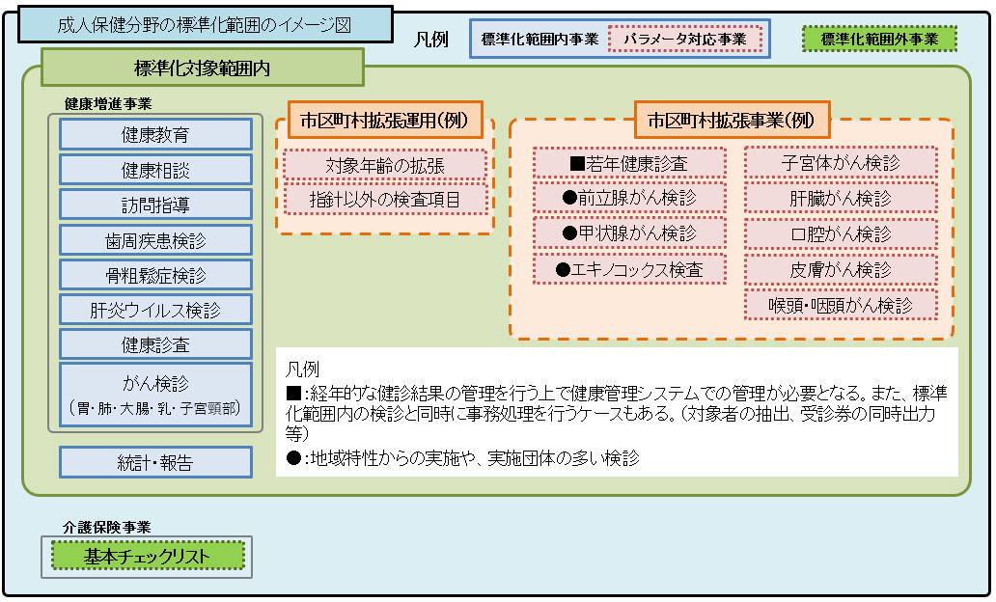

- 基本チェックリストは、現在は、介護保険事業で実施されているため、標準化範囲外に整理している。
- 市区町村における拡張運用として、健康増進法で指針が示されている事業において、対象年齢の拡張や指針以外の検査項目で実施しているケース及び医学研究、大学研究等を目的とした自治体拡張検査項目の実施もあるため、パラメータ対応することを前提として、標準化範囲と整理している。
- 根拠法に記載はされていないが、システム機能として求められる事業が多数ある。これらの事業は、健康増進事業の検診と組み合わせて実施している地方自治体も多数あることから、パラメータ対応することを前提として、標準化範囲内と整理している。
- 各種委託料積算機能については、地方自治体や医師会により独自性が高い機能であることから、標準化範囲外と整理している。

図1-2 健康管理システム（母子保健分野）機能範囲と標準化範囲のイメージ
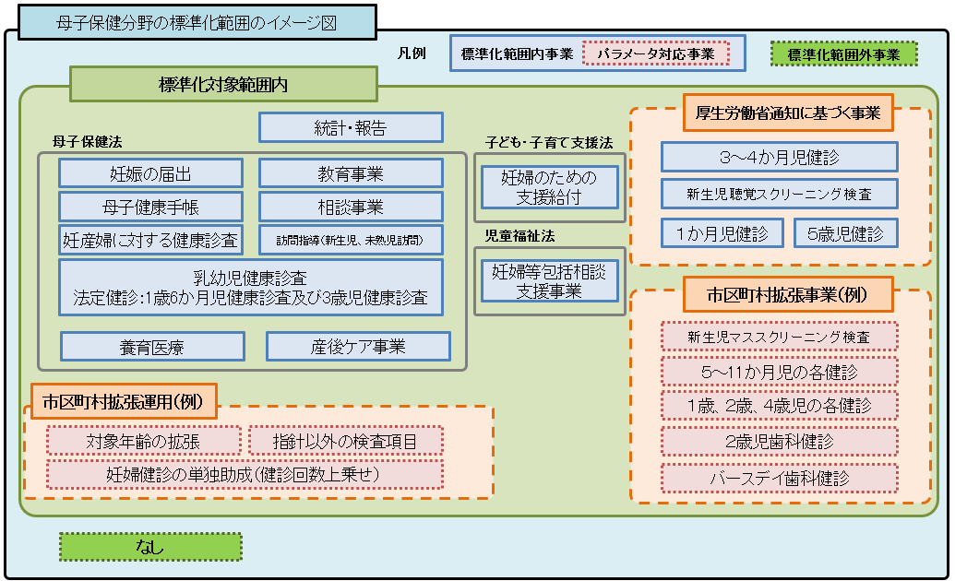

- 母子保健法上で位置づけられている養育医療、産後ケア事業については、全市区町村が実施主体対象であることから、標準化範囲内と整理している。
- 市区町村における拡張運用としては対象年齢の拡張などの拡張運用に加え、市区町村単独助成（健診回数上乗せ）を実施している地方自治体もあるため、パラメータ対応することを前提として、標準化範囲内と整理している。
- 根拠法に記載はされていないが、システム機能として求められる事業が多数あるため、全国での実施状況等も踏まえ、パラメータ対応することを前提として、標準化範囲内と整理している。
- 各種委託料積算機能については、地方自治体や医師会により独自性が高い機能であることから、標準化範囲外と整理している。

図1-3 健康管理システム（予防接種分野）機能範囲と標準化範囲のイメージ
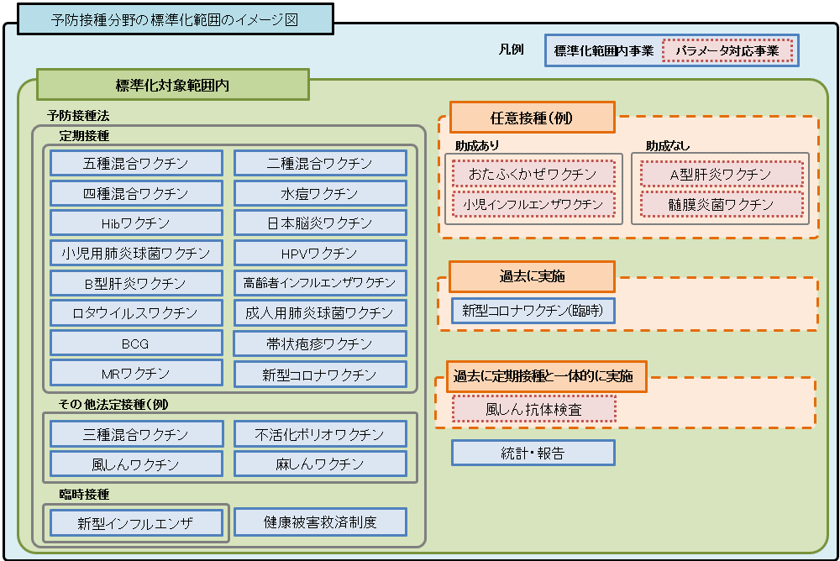

- 予防接種法に定められた対象疾病（定期接種）を対象事業として整理しつつ、多くの地方自治体で助成を行っている、おたふくかぜワクチンや、小児インフルエンザワクチンについては、パラメータ対応することを前提として、標準化範囲内と整理している。
- 健康被害救済制度については、新型コロナワクチンの接種に当たり相談件数が増えていることを鑑みて標準化範囲内と整理している。
- 新型インフルエンザについては、データ標準レイアウトに定義されていることもあり、既存の健康管理システムにおいて機能を実装しているため、標準化範囲内と整理している。
- 各種委託料積算機能については、地方自治体や医師会により独自性が高い機能であることから、標準化範囲外と整理している。

＜参照条文＞
・地方公共団体情報システムの標準化に関する法律第二条第一項に規定する標準化対象事務を定める政令（令和４年政令第１号）
十 健康増進法（平成十四年法律第百三号）による健康教育、健康相談その他の国民の健康の増進を図るための措置に関する事務、児童福祉法による妊婦等包括相談支援事業の実施に関する事務、母子保健法（昭和四十年法律第百四十一号）による母性並びに乳児及び幼児に対する保健指導、健康診査、医療その他の措置に関する事務、子ども・子育て支援法による妊婦のための支援給付の支給に関する事務又は予防接種法（昭和二十三年法律第六十八号）若しくは新型インフルエンザ等対策特別措置法（平成二十四年法律第三十一号）による予防接種の実施に関する事務であってデジタル庁令・総務省令で定めるもの
・地方公共団体情報システムの標準化に関する法律第二条第一項に規定する標準化対象事務を定める政令に規定するデジタル庁令・総務省令で定める事務を定める命令（令和４年デジタル庁・総務省令第１号）
（令第十号のデジタル庁令・総務省令で定める事務）
第九条 令第十号のデジタル庁令・総務省令で定める事務は、次のとおりとする。
一 健康増進法（平成十四年法律第百三号）第十七条第一項又は第十九条の二の規定による健康教育、健康相談その他の国民の健康の増進を図るための措置に関する事務
二 児童福祉法第六条の三第二十二項の規定による妊婦等包括相談支援事業の実施、母子保健法（昭和四十年法律第百四十一号）第九条から第十三条まで、第十五条から第十七条の二まで、第十九条、第二十条又は第二十一条の四第一項の規定による母性並びに乳児及び幼児に対する保健指導、健康診査、医療その他の措置又は子ども・子育て支援法第十条の二の規定による妊婦のための支援給付の支給に関する事務
三 予防接種法（昭和二十三年法律第六十八号）第五条第一項、第六条第一項から第三項まで、第九条の三、第九条の四、第十五条第一項、第十八条、第十九条第一項、第二十五条若しくは第二十八条による予防接種の実施又は新型インフルエンザ等対策特別措置法（平成二十四年法律第三十一号）第二十八条第一項の規定による指示に基づき行う予防接種の実施に関する事務

（３）対象項目
本仕様書では、以下の項目について規定する。
・機能・帳票要件（第３章）
・データ要件・連携要件（第４章）（※）
・非機能要件（第５章）
※データ要件及び連携要件については、デジタル庁において策定されており、本仕様書の改版等に伴い適宜修正、整合、同期される。
以下の項目についてはカスタマイズの発生源になっている場合等を除き標準化範囲外とする。
・画面要件
・ヘルプやガイドの具体的内容等、業務遂行に必須ではなく専ら操作性に関する機能
以上の項目について、標準対象の区分と位置づけは以下のとおりである。
表1-1 標準対象の区分と位置付け
＜凡例＞ ○：対象、△：参考、×：対象外
項目 |  |  | 標準対象 | 位置づけ
業務フロー |  |  | △ | 業務の運用イメージを確認でき、地方自治体、ベンダへ共通理解を促すための標準的な運用モデルとして定義する。
機能要件 | 機能要件 |  | ○ | 最も効率的な運用を検討し、標準化する機能を定義する。
機能要件 | 画面要件（専ら操作性・表示/非表示設定） |  | × | 利用しない機能を非表示にすること等の画面要件については、カスタマイズの発生源になっている場合等を除き、原則標準化範囲外と定義する。
機能要件 | 帳票要件（外部） |  | ○ | 健康管理分野の多くは、地方自治体において独自に創意工夫を凝らしながら業務を推進することが求められているため、省令様式に定められた帳票が少ない。よって、省令様式が提示されており、かつ地域の独自性がない帳票に関しては、出力項目やレイアウトを定義する。
機能要件 |  | 出力項目 | ○
機能要件 |  | レイアウト | ○
機能要件 | データ要件 |  | ○ | データ要件の標準に定めるとおりとする。（※）
機能要件 | 連携要件 |  | ○ | 連携要件の標準に定めるとおりとする。（※）
非機能要件 | 可用性、性能・拡張性、運用・保守性、移行性、セキュリティ、システム環境・エコロジー |  | ○ | 標準非機能要件に定めるとおりとする。（※）
（※）デジタル庁が策定する。

３．本仕様書の内容
（１）標準化範囲内の類型
本仕様書の対象は第１章＞２．対象＞（２）対象分野で示したとおりであり、この対象範囲において定義すべき機能・帳票要件について、【類型１：実装必須機能】【類型２：実装不可機能】【類型３：標準オプション機能】の３類型に分類した。
主な類型に関する考え方は以下のとおりである。
- ３類型に分類されていない機能（標準仕様書に規定していない機能）は、原則、類型２と同様のものとして位置付ける。
- 特定健診業務については、厚生労働省保険局にて、令和５年度から検討会の立ち上げ等が行われ、公表に向けた準備が進められる予定である。保険局における検討状況と連携して、健康管理システム標準仕様書への反映を適宜行う。
- 類型１、類型３について、システムへの実装方法は問わない。
例）帳票の複数枚一括出力は画面で対象データを一覧表示した後に一括印刷をする、バッチにて一括印刷する、という実装方法はベンダにて判断（特定の場合において明確に定めるべきと判断されたものは標準仕様書に実装方法まで明記することは問題ない）。

表1-2 標準化範囲内の機能における類型の分類
分類 | 類型 |  | 説明 | 地方自治体 | ベンダ
標準化  範囲内 | 類型１ | 実装必須機能 | 標準仕様として実装が必須となる機能 | 利用可能 | 実装必須
標準化  範囲内 | 類型２ | 実装不可機能 | 標準仕様として実装が不可となる機能  （標準仕様書に明示） | 利用不可 | 実装不可
標準化  範囲内 | 類型３ | 標準オプション機能 | オプションとして実装しても良い機能 | 利用可能 | 実装任意
標準化  範囲内 | － | 上記以外  （仕様書に規定なし） | 標準仕様書に規定していないが、実装が不可となる | 利用不可 | 実装不可

表1-3 類型の考え方
実装必須機能 | 全ての団体で、  必須機能である／実装が望ましい | ・当該機能・帳票がないとシステム化の意義が薄まる／全団体で効率化や住民サービス向上の効果が得られるため、必須又は実装が望ましい機能・帳票と結論できる
実装必須機能 | 最適なものとして合意できる | ・団体の業務運用が複数パターンあることに起因して機能・帳票に差が出ているが、最も効率的な本来あるべき運用に沿った機能・帳票を定義できる  ・法解釈の差異や自治範囲となる運用方式に起因して機能・帳票要求に差が出ているが、標準化の指針を厚生労働省として提示できる  ・将来的な住民サービス等の在り方や自治体DXの推進施策等を踏まえ、システム実装についての指針を出すべきと判断できる
標準オプション機能 | 団体によっては、  業務上の必要性が認められる／実装が望ましい | ・全ての団体で必須ではないが、政策／条例／住民サービスの実施方式により、一部の団体においては必須である  ・全ての団体で必須ではないが、団体の規模によっては対象のデータ数が数万件に達する／団体の組織体制（機能を集約している、支所があるなど）／外部委託の有無など、当該機能・帳票がないと業務が大幅に非効率になる
実装不可機能 | 利用頻度が少ないものや代替手段が可能なもの／法改正等により不要となったもの | ・団体の内部で利用する帳票や集計など、EUC機能やExcel等の代替手段があるもの  ・法改正や通知等により利用する必要が無くなった管理項目や機能・帳票（未利用となった管理項目はデータ移行の対象外となるため、実装しない機能として扱う）

表1-2で示した３類型の考え方は次のとおりである。
図1-4 ３類型の考え方
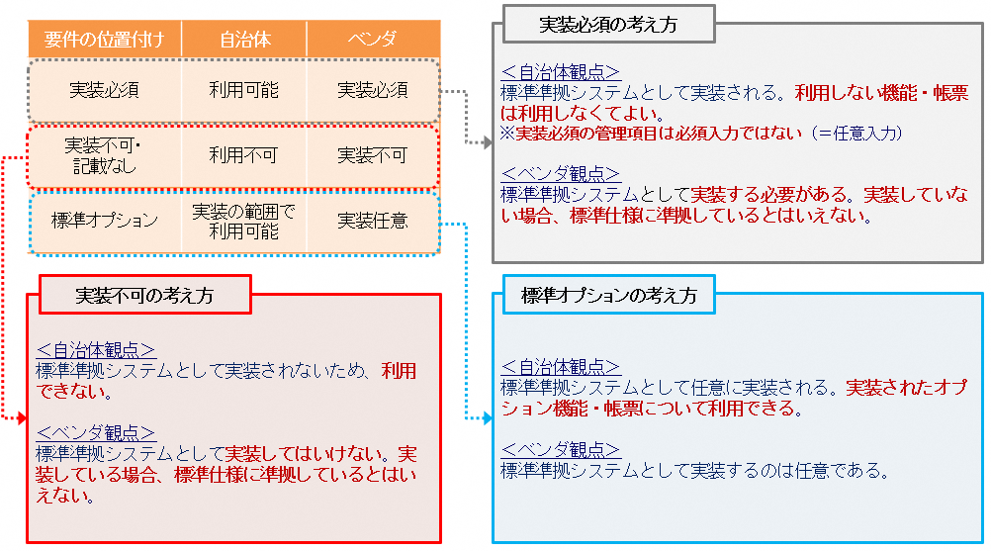

（２）調達時の留意点
地方自治体は、契約期間等を設定した上で、調達を行うことになる。この調達時に改めて本仕様書に示した個別の要件をひとつひとつ提示してRFI (Request For Information)、RFP (Request For Proposal)やFit & Gap分析を行うのではなく、本仕様書に準拠・適合するシステムであることを要件に付すことにより、調達することが可能である。
また、地方自治体は、画面要件や必要なオプション機能、標準化対象外システムとの相互運用、ガバメントクラウドへの移行対応等を中心に審査要領を定め、必要な機能等を備えたベンダのシステムを選定し、調達することが可能である。

（３）健康管理システム特有の調達要件について
地方自治体により、例えば「母子保健は児童福祉システムの一部」のようにシステムの括りとしては別システムとして調達する場合がある。また、障害者福祉システムの一部を含めて、健康管理システムとして調達・運用しているケースがある。
このように機能の一部を別システムにおいて調達する場合は、その機能については、健康管理システムの機能として調達しないことができる。

図1-5 一部の機能を他業務システムとして調達する場合のイメージ
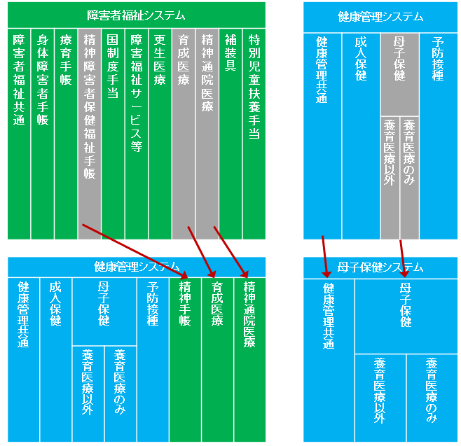
健康管理システムの一部機能（成人保健・母子保健（養育医療以外）・母子保健（養育医療のみ）・予防接種）を別のシステムとして調達する場合には、当該機能に係る健康管理システム標準仕様書を切り出し、別のシステムの標準仕様書と統合して用いることができる必要がある。また、別のシステムの一部機能を健康管理システムに加えて調達する場合には、別のシステムの標準仕様書の該当部分を切り出して用いることができる必要がある。
例１）成人保健、予防接種、母子保健（養育医療以外）、母子保健（養育医療のみ）、精神手帳、自立支援医療（精神通院医療）を健康管理システムとして調達したい場合
障害者福祉システム標準仕様書（精神手帳、自立支援医療（精神通院医療）、及び障害者福祉共通の関係する部分）を切り出し、健康管理システム標準仕様書と統合した上で、健康管理システムの調達仕様書とする。
例２）成人保健、特定健康診査、特定保健指導を健康管理システムとして調達したい場合
特定健診等システム標準仕様書（特定健康診査、特定保健指導、及び特定健診等共通の関係する部分）を切り出し、健康管理システム標準仕様書と統合した上で、健康管理システムの調達仕様書とする。

また、地方公共団体情報システム標準化基本方針5.1.1.2「分割調達を可能とする標準準拠システムの機能標準化基準」において、標準仕様書のサブユニットの対応により標準準拠システムについて、一の業務をさらに細分化した単位での分割調達が可能となることが示されている。健康管理システムのサブユニットは、母子保健（養育医療以外）、母子保健（養育医療）とし、必要な連携機能は機能・帳票要件に定めている。

図1-6 一部の機能を個別システムとして調達する場合のイメージ
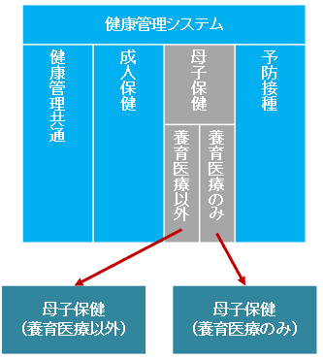

（４）障害者福祉システム共通から切り出す機能要件
障害者福祉システムの精神障害者保健福祉手帳、自立支援医療（精神通院医療）、自立支援医療（育成医療）を健康管理システムとして調達する場合は、障害者福祉システム標準仕様書の精神障害者保健福祉手帳、自立支援医療（精神通院医療）、自立支援医療（育成医療）に加え、障害者福祉共通の以下機能IDを、健康管理システム上での要件とする。

表1-4 障害者福祉システム共通から切り出す機能要件
機能ID | 特記事項
0220010
0220011
0220012
0220013
0220059
0220061
0220067
0220132 | 「精神障害者保健福祉手帳番号」のみ該当
0220208
0220030
0220041
0220045 | 「精神障害者保健福祉手帳情報の対象者情報」「精神障害者保健福祉手帳情報」のみ該当
0220046
0220047
0220107
0221258
0221400

なお、障害者福祉システムの精神障害者保健福祉手帳、自立支援医療（精神通院医療）、自立支援医療（育成医療）を健康管理システムとして調達する場合は、必要に応じて、機能別連携仕様の障害者福祉に定められた連携項目を使用することも可能とする。

また、上記障害者福祉システム３事業を切り出した際に、健康管理システムから障害者福祉システムに情報を提供する以下の３機能を定めているが、連携する項目については、障害者福祉システム標準仕様書の表1-5に示した機能ID内に定められた管理項目となる。
0190588：障害者福祉システムに精神障害者保健福祉手帳情報を提供する。
0190589：障害者福祉システムに自立支援医療（精神通院医療）情報を提供する。
0190590：障害者福祉システムに自立支援医療（育成医療）情報を提供する。
表1-5 障害者福祉システムから切り出す機能要件
精神障害者  保健福祉手帳 | 自立支援医療  （精神通院医療） | 自立支援医療  （育成医療）
機能ID | 機能ID | 機能ID
0220372 | 0221000 | 0220927
0220373 | 0221001 | 0220928
0220374 | 0221002 | 0220931
0220375 | 0221004 | 0220932
0220378 | 0221005 | 0220933
0220390 | 0221006 | 0220938
0220391 | 0221011 | 0220939
0220392 | 0221012 | 0220940
0220393 | 0221014 | 0220941
0220394 | 0221017 | 0220943
0220396 | 0221340 | 0220944
0220397 | 0221367 | 0221284
0220400 | 0221381 | 0221336
0221270 | 0221382 | 0221366
0221350 | 0228076 | 0221379
0221351 |  | 0228072
0221371 |  | 0228073
0221385
0228059

（５）特定健診等システム共通から切り出す機能要件
特定健診等システム（特定健康診査、特定保健指導、後期高齢者健康診査）を健康管理システムとして調達する場合は、特定健診等システム標準仕様書の特定健康診査、特定保健指導、後期高齢者健康診査に加え、特定健診等共通の以下機能IDを、健康管理システム上での要件とする。

表1-6 特定健診等共通から切り出す機能要件
機能ID | 特記事項
0400249 | 機能ID 0190571、機能ID0190572と機能要件としては同じである（実装区分の差異）。
0400013
0400014
0400021 | 機能ID 0190032と機能要件としては同じである（実装区分の差異）。
0400223 | 機能ID 0190032と機能要件としては同じである（実装区分の差異）。
0400038
0400039
0400248
0400045 | 機能ID0190080に保険者番号・被保険者証記号・被保険者証番号を加える形である。
0400047
0400048
0400049
0400090 | 特定健診等システムの帳票レイアウトが定められていない帳票については、当要件に従う（類似する機能ID 0190126は参照しないこと）。
0400091

（６）地方自治体の調達仕様書の範囲との関係
地方自治体においては、本仕様書の標準化範囲外の機能 第１章＞２．対象＞（２）対象分野の標準化範囲外の機能等や他の標準準拠システムと併せて調達すること等も想定され、地方自治体の調達仕様書の範囲と標準仕様書の範囲は必ずしも一致しない場合がある。サブユニットを検討する中で、調達における留意点についても今後整理する必要がある。

※ 例えば、オールインワンパッケージを採用している団体は、住民記録や税務等の分野も併せて調達することになるが、その場合は、調達仕様書の範囲と併せてそれぞれの仕様書を組み合わせて活用することが考えられる。

（７）本仕様書の改定
本仕様書については、制度改正等の政策上必要と判断されるものや標準仕様書をより効果的な内容とするためのもの等を契機として改定することがある。本仕様書の解釈等の記載や誤記の訂正については、標準仕様書の改定ではなく正誤表で対応することがある。本仕様書を改定する場合は、デジタル庁が示す「標準仕様書の改定・運用に関する基本的な考え方」を踏まえる。

第２章 業務フロー

１．業務フローについて
本仕様書に業務フローを記載する目的は、本仕様書における機能要件に対応したモデル的な業務フローを示すことにより、地方自治体及び事業者による共通理解を促すことである。
本仕様書に記載する業務フローは、実際の各地方自治体における業務フローを拘束するものではない。ただし、現在の業務フローでは、本仕様書における機能要件どおりの機能で業務を行うことが難しいと考える地方自治体は、現在の業務フローを本仕様書に記載する業務フローに改め、本仕様書における機能要件どおりの機能で業務を行うことが期待される。
業務フローは以下の事業について「（別紙１）業務フロー」でまとめており、参照するに当たっての業務フローの記載方針や凡例は次のとおりである。
- 【成人保健】対象者管理
- 【成人保健】検診情報管理
- 【成人保健】精密検査情報管理
- 【成人保健】訪問・相談・教育
- 【母子保健】妊産婦管理
- 【母子保健】乳幼児管理
- 【母子保健】訪問・相談・教育・フォロー
- 【母子保健】養育医療管理
- 【予防接種】対象者管理
- 【予防接種】接種情報管理
- 統計・報告

（１）記載方針
- 表記方法について
地方公共団体情報システム機構「地方公共団体の情報システム調達における機能要件の表記方法に関する調査研究」（平成27年３月）を参考として、国際基準である、BPMN（Business Process Model and Notation）の手法を採用している。
- 本業務フローについて
本業務フローは、標準化範囲内としている市区町村の事務を記載している。
- 業務フロー詳細記載箇所について
業務フローを詳細に記載する箇所は、市区町村における該当業務の健康管理担当課のみとし、市区町村における他業務の担当課（住民記録担当課等）や住民、医療機関等については、詳細な記載を割愛している。

図2-1 業務フローの記載イメージ
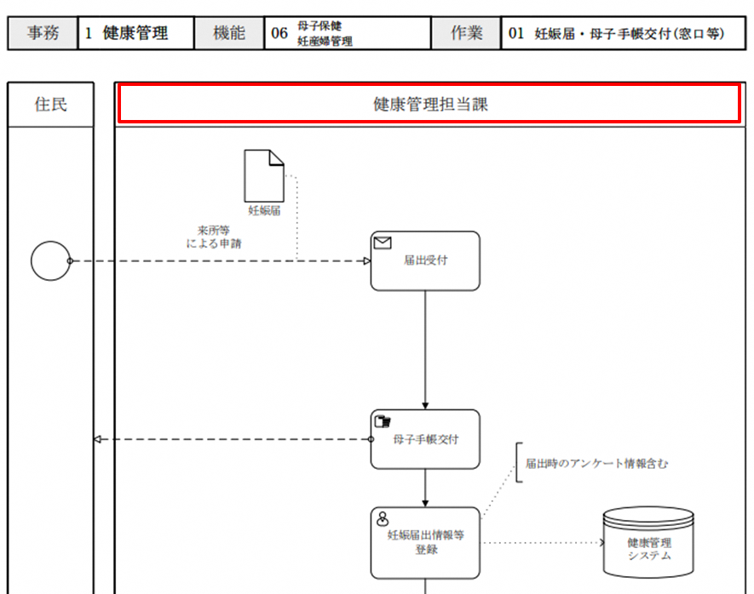

- 業務フローの見方
「健康管理担当課」は、本庁、区役所、支所など担当部署等に適宜読み替える。

- 記載を割愛している事務等について
下記の（1）～（4）のように制度の枠を越えた事務などは記載を割愛している。
(1) マイナンバーを活用した本人確認事務、情報照会事務
(2) 各業務フローに記載の各タスクとは非同期にバックヤードで処理される住民記録情報連携、住民税情報連携等の連携機能
(3) 市区町村の独自事業及び国事業への拡張事業に係る事務
(4) 支援措置対象者への抑止に係る機能
なお、上記については機能・帳票要件には記載している。
（２）凡例
業務フローで使用する記号はBPMNに倣い、以下を用いる。
図2-2 業務フロー凡例
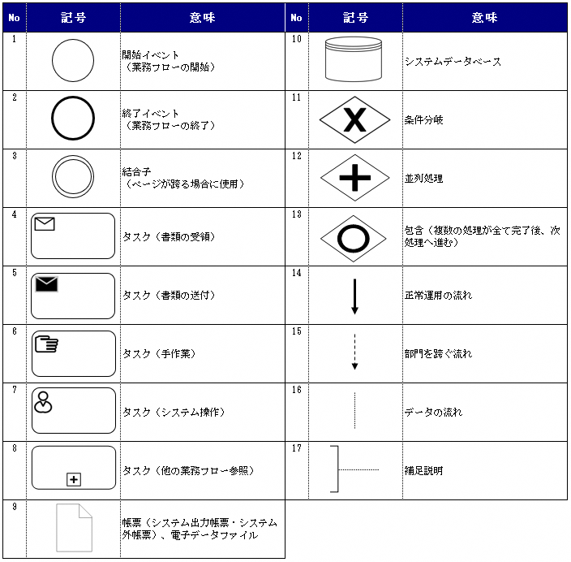

第３章 機能・帳票要件

本章の構成は、以下のとおりである。
表3-1 機能・帳票要件の構成
構成 | 内容
１．機能・帳票要件 | 機能・帳票要件における考え方及び事業ごとに必要となる機能要件・帳票要件を定義する。  ※帳票要件は出力対象帳票のみ定義
２．帳票詳細要件 | 機能・帳票要件で示した帳票について、システム印字項目等を定義する。  また、帳票詳細要件で定義した帳票のレイアウトを示す。

１．機能・帳票要件
機能・帳票要件の具体的な要件は以下の事業について「（別紙２-１）機能・帳票要件」でまとめている。
- 健康管理共通
- 【成人保健】対象者管理
- 【成人保健】検診情報管理
- 【成人保健】精密検査情報管理
- 【成人保健】訪問・相談・教育
- 【母子保健】妊産婦管理
- 【母子保健】乳幼児管理
- 【母子保健】教育・相談・訪問・フォロー
- 【母子保健】養育医療管理
- 【予防接種】対象者管理
- 【予防接種】接種情報管理
- 統計・報告

各事業の機能・帳票要件における考え方や留意事項は以下のとおりである。
（１）標準仕様書作成における前提（関係府省での推進要件）
（２）「○○台帳」の記載について
（３）管理項目の定義について
（４）管理項目の考え方について
（５）履歴管理について
（６）一覧管理機能について
（７）EUC機能の要件について
（８）基幹系他システム連携機能について
（９）エラー／アラート（チェック条件）の考え方について
（10）操作権限管理について
（11）アクセスログ管理について
（12）バッチ処理について
（13）外部帳票と内部帳票について
（14）パラメータの考え方について

（１）標準仕様書作成における前提（関係府省での推進要件）
関係府省で推進している以下の内容を加味した機能・帳票要件とする。
表3-2 標準仕様作成における前提
観点 | 内容
番号法 | 地方自治体が中間サーバへ登録するためのデータ標準レイアウト
デジタル３原則に基づくＢＰＲを推進する観点 | オンライン申請実現にむけたマイナポータル（ぴったりサービス）との接続
デジタル３原則に基づくＢＰＲを推進する観点 | 支援措置対象者に係る抑止情報の利用
デジタル３原則に基づくＢＰＲを推進する観点 | 公的給付支給等口座の登録制度
デジタル３原則に基づくＢＰＲを推進する観点 | AI、RPA等の最新技術の活用
国集計 | 地域保健・健康増進事業報告  こどもの福祉と保健に関する状況報告
各業務要件 | 【成人保健】  ・健（検）診結果の様式標準化  ※健診機関が地方自治体へ提出する自治体検診結果用フォーマット  ・自治体検診DX対応
各業務要件 | 【母子保健】  ・すこやか親子２１  ・母子保健情報連携対応
各業務要件 | 【予防接種】  ・予防接種事務のデジタル化

（２）「○○台帳」の記載について
機能・帳票要件に記載されている「○○台帳」の具体的なイメージは、健康管理システム標準仕様書上では、以下のとおり定める。
表3-3 ○○台帳の記載について
内容 | 健康管理システム標準仕様書での記載
個人の詳細情報を確認する画面、帳票 | ○○台帳
複数人の詳細情報等を確認する画面、帳票 | ○○一覧
ただし、国によって定められた帳票名（省令様式など）については、上記の限りではなく、定められた帳票名を用いる。

（３）管理項目の定義について
該当する機能で管理すべき項目として「管理項目」をまとめている。「管理」とはデータの設定・保持・修正ができることをいい、参照又は表示のみを目的とした項目は管理項目として定めないこととしている。そのため、参照・表示のみを目的とした項目については、参照要件又は表示要件として記載している。
図3-1 管理項目の該当例と非該当例
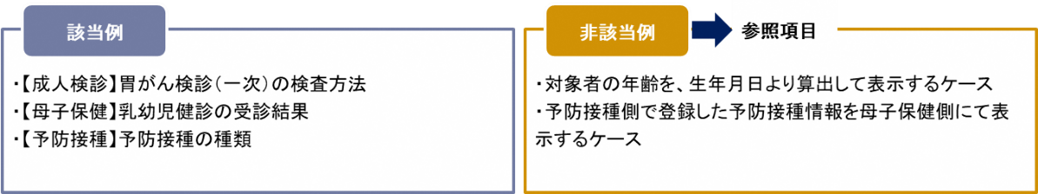

具体的な管理項目については、「（別紙２-２）管理項目」にまとめているが、各管理項目の詳細仕様（データ型・桁数・コード等）については、データ要件・連携要件標準仕様書における基本データリストにて定義されている。

また「（14）パラメータの考え方について」で後述するように、パラメータにて市区町村拡張事業を追加することを可能としている。上記に対応するため以下グループを設けている。これらについては、同一レイアウトで複数作成することを可能とする。（最大30グループとする）
・成人保健_独自施策情報（一次）
・成人保健_独自施策情報（精検）
・母子保健_独自施策情報（母）
・母子保健_独自施策情報（子）

なお、母子保健においては「乳幼児健診結果（その他健診）」「乳幼児健診結果（その他歯科健診）」グループが存在する。当グループも同一レイアウト複数作成可能（最大30グループ）であり、具体的な事業名が指定されたグループが存在しない標準化範囲となる母子保健健康診査事業については、当グループを使用する。健康診査以外の事業や情報は「母子保健_独自施策情報（子）」を使用する。
【例】
事業・管理項目 | 管理グループ
6か月児健診結果 | 乳幼児健診結果（その他健診）
6か月児アンケート | 母子保健_独自施策情報（子）
6か月児健診に伴う精密健診 | 乳幼児精密健診結果
2歳児歯科健診 | 乳幼児健診結果（その他歯科健診）
3歳児健診健診結果 | 3歳児健診結果
3歳児健診アンケート | 3歳児健診アンケート

同じく「（14）パラメータの考え方について」で後述するように、パラメータにて市区町村拡張運用に対応するため、市区町村拡張項目を追加することを可能としている。上記に対応するため追加が必要なグループにおいて、以下の独自施策項目（繰り返し項目）を定めている。
・独自施策半角項目（繰り返し：100）
・独自施策日付項目（繰り返し：50）
・独自施策全角項目（繰り返し：50）
・独自施策コード項目（繰り返し：100） 選択肢項目の管理を想定
なお「（別紙２-２）管理項目」の中にはコード管理する項目が存在する。基本データリストに基づくデータ入出力に際しては、コード値の追加変更は不可となる。そのため、コード値の追加変更が必要な場合は、独自施策項目を使用して別の管理項目として追加する、入出力時にコード変換する等データ要件・連携要件の標準仕様の範囲で適宜判断・対応することとする。

（４）管理項目の考え方について
健康管理分野においては、第１章＞２．対象＞（２）対象分野＞標準化システムアーキテクチャとの関係性で示したことを踏まえ、管理項目として定義する標準項目については、以下エビデンスで定義されている項目に準じることを原則とし、地方自治体が独自に管理する必要がある項目については、独自施策項目を活用することとする。

表3-4 管理項目の考え方
分野 | 記載方針
全般 | 法律政令省令等で定義される項目
全般 | ぴったりサービスの該当手続きで定義される項目
全般 | データ標準レイアウト関連様式で定義される項目
全般 | 地域保健・健康増進事業報告における集計対象項目
全般 | 健康管理システム標準仕様書【第4.1版】 （別紙３）帳票詳細要件で定義される項目
成人保健 | ・自治体検診に係る PHR への対応を踏まえた標準様式で定義される項目  ・歯周病検診マニュアル2023
母子保健 | ・標準的な電子的記録様式  ・成育医療等基本方針に基づく評価指標等に係る問診項目  ・エジンバラ産後うつ病問診票  ・育児支援チェックリスト  ・赤ちゃんへの気持ち質問票  ・こどもの福祉と保健に関する状況報告における集計対象項目
母子保健  （養育医療のみ） | 支払基金から提供される医療給付データで定義される項目

（５）履歴管理について
履歴管理は、機能要件としては定めておらず、管理項目に準拠する整理としている。すなわち管理項目に「履歴番号」がある事業は、履歴管理を想定した事業となる。

（６）一覧管理機能について
機能・帳票要件における一覧管理機能について、機能の考え方及び記載方針を次のとおり整理している。
表3-5 一覧管理機能の考え方と記載方針
観点 | 考え方 | 記載方針
一覧の抽出条件 | 地方自治体により抽出したい条件が様々であるため、標準仕様書として全ての条件を網羅するとした場合、抽出条件は地方自治体の実態を勘案すると大半の抽出条件が標準オプションとして定義することが考えられる。また、運用する中で必要と考えられる抽出条件が状況により変化することが考えられる。 | EUC機能にて「抽出条件は各事業の管理項目を任意に指定できること」と定義していることを考慮し、一覧の抽出条件は詳細な定義を現時点では行わないこととする。
一覧の表示項目 | 必要な表示項目は地方自治体により様々であり、更に該当機能を使用する場面により変化する（例参照）ため、全てを網羅するとした場合、一覧に関する要件に膨大な項目を列挙することとなる。  例）各種検診結果一覧で、関連する住記情報等をどの範囲まで表示させるか、といった観点まで全て明確に定義することは困難である。 | 各事業で保持している項目は全て表示させることが可能であることを前提として、それ以外の項目表示についてはベンダの創意工夫次第とする。  （ただし、事務運用上、明記をしないと支障が出ると認められるものは明記する。）
一覧の実装方法 | 一覧機能の実現方法としては、一覧画面での表示や一覧帳票・CSV等のデータでの出力等様々考えられるが、運用に応じた適切な方法により一覧形式での確認ができれば運用に大きな支障は発生しないと思われる。また、「一定の件数以下であれば画面表示、それを超えればCSV等出力」といった実装方法の明確な線引きは、業務や対象機能、地方自治体規模等により様々と考えられる。 | 「一覧で確認できること」として統一記載を行う。  必ずしもシステム画面にて一覧で確認できることは必須要件とせず、実装方法はベンダ毎に異なっても良いといった考え方とする。
ただし、事務運用上、明記をしないと支障が出ると認められるものは明記する。
また、上記３つの観点を踏まえて、EUC機能の要件について、一覧管理機能とEUC機能の関連性を整理している。
（７）EUC機能の要件について
一覧管理機能とEUC機能は一部機能が重複する部分があるが、運用上最低限必要となる業務固有の一覧確認要件は「○○を一覧で確認できること」と明記した上で、一覧管理機能で対応することとし、その他の要件については、EUC機能での対応という形で整理している。
図3-2 機能・帳票要件におけるEUC機能の記載例
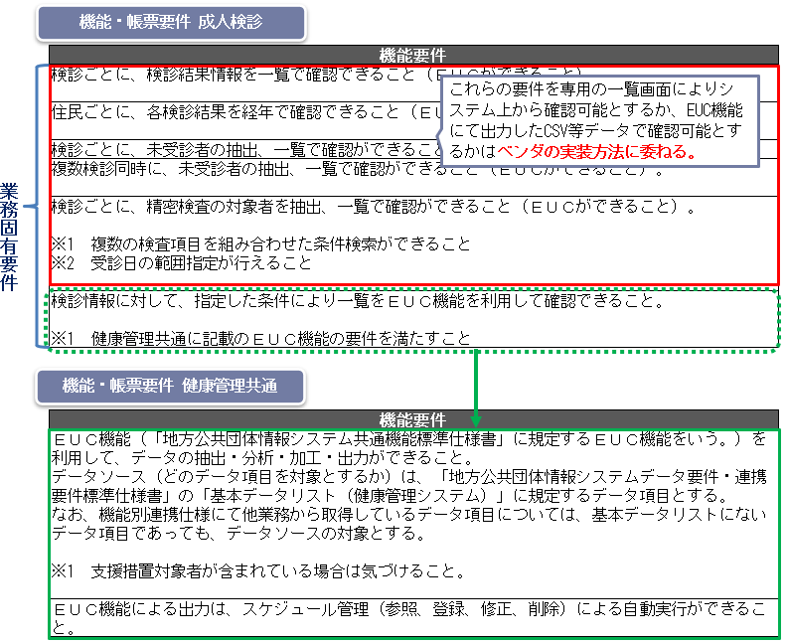
（８）基幹系他システム連携機能について
基幹系業務の他システム連携機能において、健康管理システム用宛名情報／国保情報等の情報については、健康管理システム内での保持・不保持のいずれであっても機能の影響はないと考えられるため、いずれの方式（主に下図パタン）での実装も可能として定義している。
図3-3 基幹系他システムとの連携イメージ
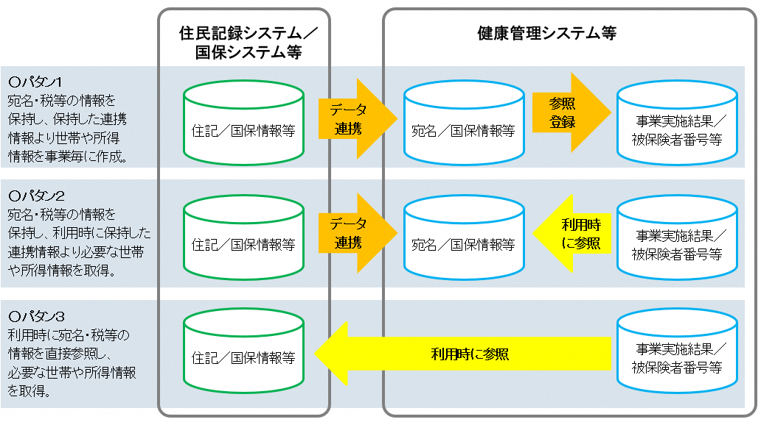
（９）エラー／アラート（チェック条件）の考え方について
機能・帳票要件に定める各機能において、不正な状態で情報が管理されると事務運用に影響が発生するため、適宜データの矛盾をチェックする必要がある。主な矛盾の分類としては次のとおりである。
表3-6 矛盾の分類
分類 | 内容
物理的矛盾 | 項目の属性（英字、数字、日本語等）や項目長（桁数、バイト数）等で定義されている内容と合致しないもの
論理的矛盾 | 存在しない日付（4/31等）や数値等項目間の大小関係が逆転している等、一般的に矛盾していると言えるもの
法制度等により規定されている条件を満たしていないものや業務プロセスが成立しない状態となっているもの

【該当例】
・健（検）診結果データ登録時、受診日時点で住民ではない
・接種結果データ登録時、接種日時点で住民ではない
・予防接種法に定められた同一ワクチンの接種間隔に反している

これらの矛盾に対して、エラー又はアラートのチェックを行い、不正なデータの登録を抑止することや操作者（入力者）への注意喚起を行う必要がある。エラー・アラートのチェック観点は、次のとおりである。
表3-7 エラー・アラートのチェック観点
チェック | チェック観点 | チェックの事例と理由
エラー | 物理的矛盾や論理的矛盾のいずれにもエラーとしてチェックする場合があり、システムからのアウトプットである帳票や集計、データ等の出力を正しく行うために業務システムにてチェックを行い、不正なデータが作成されないように抑止する。 | 健（検）診結果登録時、受診済みにもかかわらず、受診日が入力されていない。  ⇒受診日が入力されていないと集計等が正しく出力されないため未入力の場合はエラーとする必要がある。
アラート | 物理的矛盾では空白や未設定を許容する場合であったり、論理的矛盾では法制度や当該制度の運用上、通常は入力されるべき項目が入力されていない場合や、やむを得ない事情等による例外規定がある場合であったり、操作者（入力者）に本来あるべき状態でないことを気付かせるために注意喚起する。 | 健（検）診結果登録時、受診日時点で住民ではない。  接種結果登録時、接種日時点で住民ではない。  ⇒被災者等を考慮した場合、必ずしも住登者とは限らない。しかし、入力ミスの可能性もあるため、アラートで注意喚起を促す必要がある。  生物学的性別と性自認の差異により、乳がん検診について、生物学上男性が受診希望するケース。  ⇒男性・女性に特徴的な検診等について、性別による登録不可エラーとしない必要がある。

本仕様書におけるエラー・アラート（チェック条件）において主に留意すべき事項は、次のとおりである。
- 国の指針で定められた条件を満たすための、必要最低限のエラー・アラートは機能・帳票要件に定める。
- エラーチェックは「不正データを作成しない」という観点からデータ入力時にチェックすることを基本とするが、必要な情報を用いて帳票やデータ等を出力するまでに整備されれば影響がないケースも考えられるため、必ずしも入力時にチェックすることを求めるものではないこととする。
- エラーチェックの内容は必ずしもメッセージによる表示に限定するものではなく、データの入力内容が一定条件を満たすまでデータ保存を不可にする、といった方法等でも問題ないこと。
- 文字列／数値といったデータの属性やデータの項目長に対するチェックは、データ要件で定められるデータ形式に準拠することとし、矛盾するものはエラーチェックとする。
- 検索条件未入力のチェックや入出力ファイルの格納先（フォルダ）パスの存在確認チェック、画面終了時のデータ未保存チェック等は、画面要件に含まれるものであるため、本仕様書におけるエラー・アラートの要件としては定めないこと。
- アラートについては、制度改正等により従前まで必要とされていたチェックが不要となる場合や、地方自治体の運用により必要とするチェックの設定が異なる等も想定されることから、アラートの設定は切り替え可能（アラートを表示しない設定も含む）とすることを考慮する必要がある。
- エラーについては、システム内部管理項目や帳票への印字項目・集計項目などのアウトプットとして必要となる項目を除き、エラーの設定は切り替え可能（エラーを表示しない設定も含む）とすることを考慮する必要がある。

（10）操作権限管理について
操作権限管理は地方自治体で利用する事務処理システムとして共通した要件とすることが基本であることから、デジタル庁が整理した要件を基本とする。加えて、健康管理システムに必要と整理されたものは固有の要件として追加する必要がある。これらの考え方を踏まえて、以下のとおり定める。
表3-8 操作権限管理（実装必須機能）
機能
システムの利用者及び管理者に対して、個人単位でID及びパスワード、利用者名称、所属部署名称、操作権限（異動処理や表示・閲覧等の権限）、利用範囲及び期間が管理できること。
職員のシステム利用権限管理ができ、利用者とパスワードを登録し利用権限レベルが設定できること。
操作者IDとパスワードにより認証ができ、パスワードは利用者による変更、システム管理者による初期化ができること。
アクセス権限の付与は、利用者単位で設定できること。
＜健康管理システム固有の要件＞
所属部署（課・係等）単位でも設定できること。
＜健康管理システム固有の要件＞
利用者及び所属部署（課・係等）単位に、利用できる操作（登録修正・削除・参照・印刷・ファイル出力）を設定できること。
IDパスワードによる認証に加え、ICカードや静脈認証等の生体認証を用いた二要素認証に対応すること。
複数回の認証の失敗に対して、アカウントロック状態にできること。
他の職員が異動処理を行っている間は、同一住民の情報について、閲覧以外の作業ができないよう、排他制御ができること。
アクセス権限の設定はシステム管理者により設定できること。
アクセス権限の付与も含めたユーザ情報の登録・変更・削除はスケジューラ―に設定する等、事前に準備ができること。
事務分掌による利用者ごとの表示・閲覧項目及び実施処理の制御ができること。
操作権限管理については、個別及び一括での各種制御やメンテナンスができること。
なお、認証に係る機能については、標準準拠システムで実装するか、認証基盤等で実装するかを問わない。

表3-9 操作権限管理（標準オプション機能）
機能
＜健康管理システム固有の要件＞
管理が本庁と他に分かれる場合は、「本庁部署・利用者」と「他部署・利用者」で更新・参照の権限を設定できること。（例：指定都市における本庁と区役所等）
＜健康管理システム固有の要件＞
本庁以外の部署・利用者のアクセス権限については、地方自治体の執行体制に応じて、住民がどこでも手続きが行えるように管理場所（所管）以外でも更新できるようにするほか、管理場所（所管）は更新できるが他部署（他の管轄や区役所等）は参照のみ・更新不可に設定できるようにもすること。指定都市における区役所の配下にある支所・出張所等も同様に権限設定が選択できるようにすること。
認証に当たっては、シングル・サイン・オンが使用できること。

（11）アクセスログ管理について
アクセスログ管理は地方自治体で利用する事務処理システムとして共通した要件とすることが基本であることから、住民記録システム標準仕様書の「10.2 アクセスログ管理」に準拠することを基本とする。加えて、住民記録システム標準仕様書において住民記録システム固有の機能や表現が記載されている部分については、健康管理システムに固有の要件として置き換える必要がある。これらの考え方を踏まえて、以下のとおり定める。

表3-10 アクセスログ管理（実装必須機能）
実装必須機能 | 住民記録システム標準仕様書での記載有無
個人情報や機密情報の漏えいを防ぐために、システムの利用者及び管理者に対してログを管理（取得・検索・抽出・参照・ファイル出力を指す。以下、標準オプション機能においても同様）できること。（IaaS事業者がログについての責任を負っている場合等、パッケージベンダ自身がログを提供できない場合は、IaaS事業者と協議する等により、何らかの形で本機能が地方自治体に提供されるようにすること） | あり（一部変更）
ログイン認証ログを管理できること。 | あり（一部変更）
操作ログを管理できること。 | あり（一部変更）
イベントログ、通信ログ、印刷ログ、エラーログ等を管理できること。（健康管理システムが動作するOS、運用管理ツール、DB等におけるログでよい） | あり（一部変更）
他システム連携により取得した住民記録情報、住民税情報、国民健康保険情報、後期高齢者医療情報、生活保護情報に対する参照ログを管理できること。参照ログには参照した日時、職員、端末、宛名（対象者や保護者等を識別できる宛名番号等の情報）等を含むこととし、分析できるように画面上で操作、又は表計算ソフト等へ取り込めるようにすること。 | なし
取得した各種ログは、地方自治体が定める期間保管でき、書き込み禁止等の改ざん防止措置をとること。  例）保管期間は、イベントログは直近１年間、操作ログは５年間とする等 | あり（一部変更）

表3-11 アクセスログ管理（標準オプション機能）
標準オプション機能 | 住民記録システム標準仕様書での記載有無
他システム連携により取得した介護保険情報に対する参照ログを管理できること。参照ログには参照した日時、職員、端末、宛名（対象者や保護者等を識別できる宛名番号等の情報）を含むこととし、分析できるように画面上で操作、又は表計算ソフト等へ取り込めるようにすること。 | なし

（12）バッチ処理について
一括処理の実行方法は、手動による実行の他に設定による自動実行があるが、地方自治体で利用する事務処理システムとして共通した要件とすることが基本であることから、デジタル庁が整理した要件を基本とする。加えて、健康管理システムに必要と整理されたものは固有の要件として追加する必要がある。これらの考え方を踏まえて、以下のとおり定める。
表3-12 一括処理（標準オプション機能）
機能
バッチ処理の実行（起動）方法として、直接起動だけでなく、年月日及び時分、毎日、毎週○曜日、毎月ＸＸ日、毎月末を指定した方法（スケジュール管理による起動）が提供されること。
バッチ処理の実行時は、前回処理時に設定したパラメータが参照されること。
前回設定のパラメータは、一部修正ができること。
修正パラメータ個所については、修正した旨が判別し易くなっていること。
全てのバッチ処理の実行結果（処理内容や処理結果、処理時間、処理端末名称、正常又は異常の旨、異常終了した際はOSやミドルウェア等から出力されるエラーコード等）が出力されること。
バッチの実行結果から一連の作業で最終的な提出物をXLSX形式等で作成する場合等には、自動実行する仕組みを用意すること。

（13）外部帳票と内部帳票について
帳票要件として定義する帳票は外部帳票を基本とする。担当主管課内の決裁用等の内部帳票は機能要件におけるEUC機能等を活用することとする。なお、外部帳票と内部帳票の定義は次のとおりである。
表3-13 外部帳票と内部帳票の考え方
帳票種類 | 帳票種類の考え方
外部帳票 | ・住民や事業者等の外部に向けた帳票をいう。  ・標準仕様として定義可能な帳票に限り、標準仕様としてシステムから出力すべき帳票として定義し、システムからの印字項目等を定める。  ・地域特性に応じ、地方自治体により創意工夫を実施している帳票に関しては、標準仕様としては定めず、パラメータ・EUC機能での対応を原則として定義する。
内部帳票 | ・事務運用に併せて必要となる担当主管課内で使用する確認用リスト等の帳票をいう。  ・標準仕様としてはシステムから出力すべき帳票の種類及びシステムから印字する項目は定めず、パラメータ・EUC機能での対応を原則として定義する。

（14）パラメータの考え方について
健康管理分野における前提事項に基づき、標準化システムアーキテクチャとの関係性を整理している。

＜地域特性運用（市区町村拡張事業）とシステムアーキテクチャとの関係性＞
表3-14 地域特性運用（市区町村拡張事業）を実現する上での機能帳票要件
地域特性運用 | 代表的な事例 | システムアーキテクチャ  （実現する上での機能・帳票要件IDの該当箇所）太字
市区町村拡張事業 | ・地方自治体における拡張事業の実施  ＜成人保健＞  前立腺がん検診、喉頭・咽頭がん検診、甲状腺がん検診、エキノコックス検診 等  ＜母子保健＞  新生児マススクリーニング検査、５～11か月児の各健診  、１歳、２歳児健診、バースデイ歯科健診 等  ＜予防接種＞  おたふくかぜワクチン、小児インフルエンザワクチン、A型肝炎ワクチン、髄膜炎菌ワクチン 等 | 機能ID 0190052  事業の情報を管理（登録、修正、削除、照会）できること。  ※1 当機能にて成人保健、母子保健における市区町村拡張事業の追加、予防接種における任意接種や風しん抗体検査の追加ができること  ※2 同じ業務でも複数の事業を実施している場合には、複数の事業が管理できること（例：栄養教室・禁煙教室・歯科教室）  ※3 対象となる年齢および性別を管理できること  ※4 対象となる年齢の基準日は任意に設定できること  ※5 対象となる受診歴の間隔を任意に設定できること  ※6 当機能にて追加した事業は、該当する分野（成人保健・母子保健・予防接種）の中において、既に登録されている事業と同様の取り扱いができること。

※１の要件で市区町村拡張事業を管理することを可能とし、※６で追加した市区町村拡張事業についても既存の事業と同様の取り扱いができるよう定めている。

＜地域特性運用（市区町村拡張運用）とシステムアーキテクチャとの関係性＞
表3-15 地域特性運用（市区町村拡張運用）を実現する上での機能帳票要件
地域特性運用 | 代表的な事例 | システムアーキテクチャ  （実現する上での機能・帳票要件IDの該当箇所）太字
市区町村拡張運用  （対象年齢の拡張） | ・国で定められた対象年齢の引き下げや引き上げ運用の実施 | 機能ID 0190054  市区町村拡張運用における以下の対応ができること。  ※1 指針に示された事業の対象年齢の拡張  ※2 対象年齢の基準日は任意に設定できること  ※3 指針に示された事業の節目年齢の変更  ※4 指針に示された事業項目以外の事業項目の追加  ※5 市区町村拡張事業の事業項目の追加  追加した検査項目について他の管理項目と同様に取り扱われること  ※6 妊婦健診の単独助成（健診回数上乗せ）  ※7 対象となる受診歴の間隔を任意に設定できること
市区町村拡張運用  （市区町村拡張項目） | 指針以外の事業項目  ・医学研究、大学研究等を目的として、国で定められた検査項目以外の検査の実施  ・各種問診票における自治体独自の問診項目の実施 | 機能ID 0190054  市区町村拡張運用における以下の対応ができること。  ※1 指針に示された事業の対象年齢の拡張  ※2 対象年齢の基準日は任意に設定できること  ※3 指針に示された事業の節目年齢の変更  ※4 指針に示された事業項目以外の事業項目の追加  ※5 市区町村拡張事業の事業項目の追加  追加した検査項目について他の管理項目と同様に取り扱われること  ※6 妊婦健診の単独助成（健診回数上乗せ）  ※7 対象となる受診歴の間隔を任意に設定できること

＜対象年齢の拡張＞
※1～3、7にて、指針に示された事業の対象年齢においても、市区町村の運用に沿って変更可能としている。
＜指針以外の検査項目＞
※4～6にて、指針に示された事業以外の項目の追加や、市区町村拡張事業の事業項目の追加、妊婦健診回数上乗せを、市区町村の運用に沿って対応可能としている。

＜地域特性運用（帳票様式）とシステムアーキテクチャとの関係性＞
表3-16 地域特性運用（帳票様式）を実現する上での機能帳票要件
地域特性運用 | 代表的な事例 | システムアーキテクチャ  （実現する上での機能・帳票要件IDの該当箇所）太字
帳票様式 | 国から省令様式や参考様式が示されている帳票がほぼ無いため、地方自治体それぞれで、効果的な印字内容を検討しレイアウトを作成している。  代表的な帳票例）  成人：受診券、結果通知、受診勧奨、  母子：乳幼児健診受診票、訪問指導票  予防：予診票、接種の記録 | 機能ID 0190126  帳票レイアウト、帳票詳細要件に定められた帳票以外は、以下の対応が可能であること。  なおシステムからは印字用データを出力し、※1～※8をシステム外機能を活用して実装することも可とする  ※1 帳票の追加削除がユーザ操作でできること  ※2 帳票レイアウトはユーザ操作で設定できること  ※3 印字する管理項目はユーザ操作で設定できること  ※4 印字位置はユーザ操作で設定できること  ※5 設定した帳票レイアウト等は保存できること  ※6 カスタマバーコードが出力できること  ※7 宛名番号をバーコードで出力できること  ※8 連番を出力できること

図3-4 地域特性運用（帳票様式）を実現する機能のイメージ
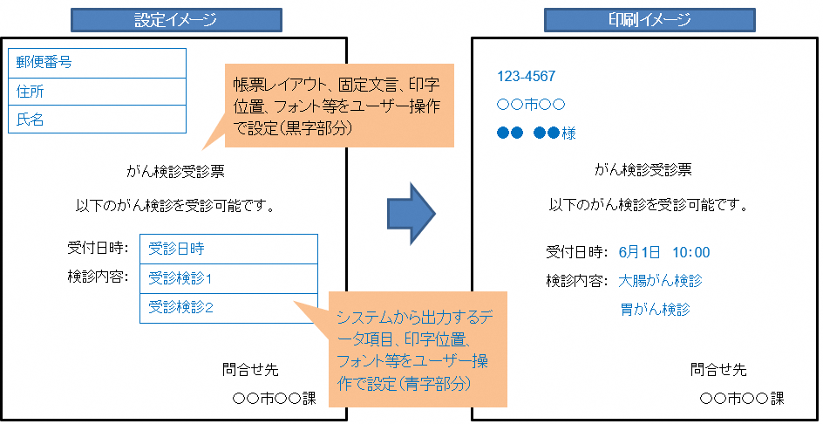
＜当要件（機能ID 0190126）が適用される範囲＞
帳票要件（別紙３、別紙４）が定められていない帳票に対して当要件にて対応するものとし、帳票要件が定められた帳票については、当要件による自由な編集は不可とする。なお、変更の必要が生じた場合は、国の指針や手引きに基づき変更等を行うものとする。

＜市区町村拡張事業と、市区町村拡張項目の対応イメージ＞
図3-5 市区町村拡張事業と、市区町村拡張項目の対応イメージ

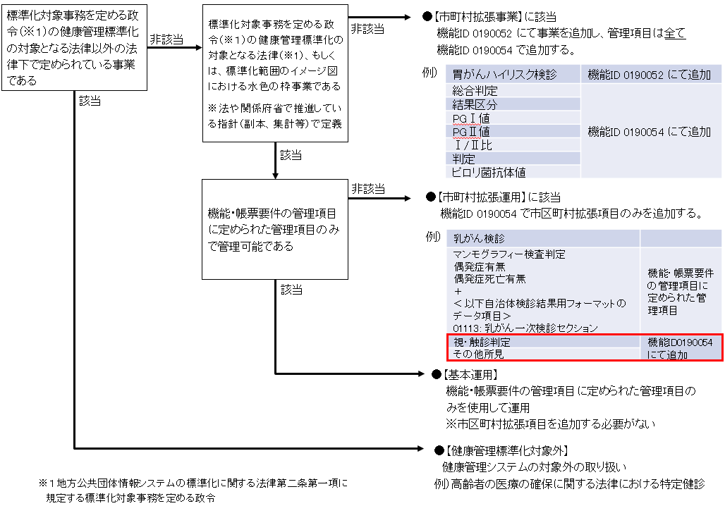

＜対象年齢拡張の対応イメージ＞
表3-17 機能ID 0190054における対象年齢拡張要件をパラメータ対応する際のイメージ
機能要件 | パラメータ対応のイメージ | 具体的な対応例
※1 指針に示された事業の対象年齢の拡張 | 年齢範囲（自）＝X ～ 年齢範囲（至） ＝Y  X、Yは、任意に設定が可能 | X＝40、Y＝空白（40歳以上）  ↓  パラメータにより「30歳以上」に変更  X＝30、Y＝空白
※2 対象年齢の基準日は任意に設定できること | 年齢計算基準日 ＝ X  Xは、任意に設定が可能 | 初期値「年度末日」  ↓  パラメータにより「受診日時点」に変更
※3 指針に示された事業の節目年齢の変更 | 節目年齢 ＝ X、Y、Z  X、Y、Zは、任意に設定が可能 | 初期値「40歳、45歳、50歳、55歳、60歳、65歳、70歳」  ↓  パラメータにより「75歳、80歳」を追加  「40歳、45歳、50歳、55歳、60歳、65歳、70歳、75歳、80歳」
※7 対象となる受診歴の間隔を任意に設定できること | 受診間隔 ＝ X  Xは、任意に設定が可能 | 例１）  初期値「偶数年齢」  ↓  パラメータにより「奇数年齢」に変更  例２）  初期値「２年に１度」  ↓  パラメータにより「１年に１度」に変更

２．帳票詳細要件
帳票詳細要件では、原則として前項「１．機能・帳票要件」の「（13）外部帳票と内部帳票について」にて示した外部帳票を対象とし、機能・帳票要件で定義した帳票におけるシステムからの印字項目等を「（別紙３）帳票詳細要件」でまとめている。システムからの印字項目（以下「システム印字項目」という。）とは、業務システムにて対象情報を編集し印字する項目のことをいい、固定文言等の帳票レイアウトに直接設定されている項目は含まない。
また、帳票詳細要件として定義した帳票の様式（レイアウト）は、「（別紙４）帳票レイアウト」にまとめている。
帳票詳細要件及び帳票レイアウトの考え方や留意事項は以下のとおりである。
  - 帳票詳細要件には、機能・帳票要件にて定義した帳票（主に外部帳票）のシステム印字項目等をまとめている。内部帳票は基本的にEUC機能等を活用し作成することとするため、帳票詳細要件及び帳票レイアウトは定めない。
  - 帳票詳細要件に定義されたシステム印字項目は項目単位の類型に従うこととし、編集条件等は定義すべき内容のみを記載している。
  - 帳票における第１章＞３．本仕様書の内容＞（１）標準化範囲内の類型（実装類型）の取扱いは次のとおりである。
・帳票自体の出力における実装類型は、「１．機能・帳票要件」のとおりである。
・帳票詳細要件のシステム印字項目で項目単位における類型の取扱いは次のとおりである。
表3-18 帳票詳細要件における類型の取扱い
システム印字項目の類型 | 項目の取扱い
実装必須 | システムからの印字ができるように実装する必要がある。
標準オプション | システムからの印字は実装してもしなくてもよい。
実装不可 | システムからの印字は実装不可とし、帳票レイアウト上の項目も原則設けないこととする。

  - システム印字項目の編集方法は、次のとおりである。なお、項目固有に編集方法を定義する場合は、帳票詳細要件の「印字編集条件など」で示す。
表3-19 システム印字項目の編集方法
帳票項目 | 表示条件など  への記載内容 | 表記の例 | 補足
日付 | 和暦表記/西暦表記 | 「令和3年4月1日から令和4年3月31日まで」は日付のみ印字 | 例えば“から”や“まで”等の日付以外の関連する文字は、帳票レイアウト側での埋め込み（プログラムから印字しないこと）を想定しているため、未記載としている。
カナ項目 | 全角表記 |  | 全角表記
届出の有無などの選択肢 | 打ち出し形式  （例1）有（例2）無 | 有・無  該・非  男・女 | 選択肢のいずれかの文字を印字することとした。○を印字する仕様は、手書きの延長の考え方であることと、印刷時の印字ずれ等を考慮し、不可とした。
住所（宛名） | 住所＋改行＋方書 |  | 住記の標準仕様書に合わせて、宛名部分の住所については、住所と方書の間は改行としている。なお、一部帳票では郵便番号を住所に付加して表示しているが、帳票詳細要件にその旨を記載している。
住所（宛名以外 | 住所＋全角スペース＋方書

- 窓空宛名部分の場所や大きさ、窓空宛名を含む帳票に対応した封筒レイアウトは、全庁的に統一したほうがよいため、住民記録システム標準仕様書に準拠する。
- システムから印字する各項目の文字数は、デジタル庁で定めるデータ要件のデータ項目の桁数が最大となるが、印字枠の範囲に収まるように文字サイズを縮小や改行をして印字すること。データ要件の桁数が印字枠に収まりきらないなど、やむを得ず印字文字数を減らす場合は超過対象者のリストを出力できること。

第４章 データ要件・連携要件

１．データ要件・連携要件について
データ要件及び連携要件はデジタル庁が策定する。機能・帳票要件との整合は維持する。
図4-1 標準化対象事務の標準の内容
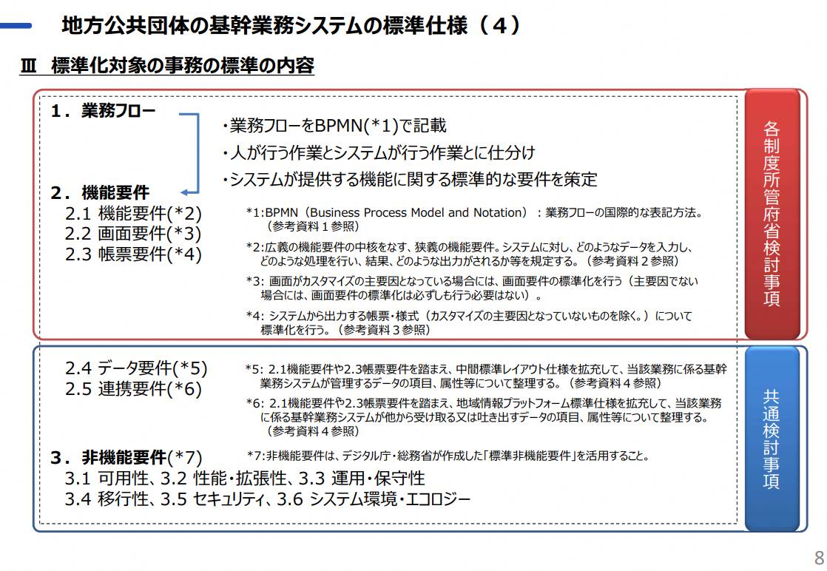
デジタル庁資料「地方公共団体の基幹業務システムの標準化のために検討すべき点について」（令和３年12月）より抜粋

第５章 非機能要件

１．非機能要件について
標準仕様における非機能要件は、デジタル庁が策定する。

なお、標準準拠システムへの切替時の留意点やガバメントクラウドにおける利用環境等については、総務省が提供する「自治体DX推進手順書」等を参照することとする。

第６章 用語

以下では、本仕様書についての解釈に齟齬が生じないよう、用いられている用語の定義を示した。ここで示す定義はあくまで本仕様書における定義であり、用語によっては、本仕様書以外では別の意味で用いられていることもある。
あ
RFI【あーるえふあい】……情報提供依頼書（request for information）。情報システムの導入や業務委託を行うに当たり、発注先候補の業者に情報提供を依頼すること。調達条件などを決定するに当たり必要な情報を集めるために発行するもので、一般的にはこれを基にRFP（提案依頼書）を作成し、具体的な機能要件を提案業者に求めて発注先の選定に移る。総務省自治行政局地域情報政策室「自治体クラウド導入時の情報システム調達におけるカスタマイズ抑制のためのガイドライン」（平成31 年３月29 日）より。
RFP【あーるえふぴー】……提案依頼書（request for proposal）。情報システムの導入や業務委託を行うに当たり、発注先候補の業者に具体的な提案を依頼する文書。必要なシステムの概要や構成要件、調達条件が記述されている。総務省自治行政局地域情報政策室「自治体クラウド導入時の情報システム調達におけるカスタマイズ抑制のためのガイドライン」（平成31 年３月29 日）より。
あいまい検索【あいまいけんさく】……検索条件が完全に一致しないものの、対象を一定のルールに基づき抽出する検索方法のこと。
アウトプット【あうとぷっと】……システムに保持している情報を外部に取り出すことを指す。
宛名番号【あてなばんごう】……市区町村内において業務ごとに個人、法人を一意に識別するために付番した番号のこと。「個人番号」、「住記個人番号」と呼ばれることもあるが、番号法に基づく「個人番号」（いわゆるマイナンバー）と混同されかねないため、本仕様書上は「宛名番号」と呼ぶ。
アラート【あらーと】……論理的には成立するが特に注意を要する入力等について、注意喚起の表示を経た上で、当該入力等を確定できるもののこと。論理的に成立し得ない入力その他の抑止すべき入力等について、抑止すべき原因が解消されるまで、当該入力等を確定（本登録）できないエラーとは区別される。
い
EUC【いーゆーしー】……End user computing の略。非定型業務（健康管理システム標準仕様で当該機能が提供されていない業務）に対して利活用できる機能。健康管理システムが保有するデータ（成人保健、母子保健、予防接種の情報、その他健康管理システム内で管理する情報等）の二次利用を可能とするデータの抽出・分析・加工及びこれらのファイルやリストへの出力・印刷等の機能を有する。※健康管理におけるEUC機能の詳細は、機能ID 0190097に記載している。
インターフェース仕様【いんたーふぇーすしよう】……別のシステムなどからデータを連携(取得/送信)するときの交換情報の仕様を定義したものである。
インプット【いんぷっと】……入力という意味であり、システムに情報を取り込むことを指す。
え
LGWAN【えるじーわん】……Local Government Wide Area Network の略。行政支援ネットワークのこと。LGWAN-ASP サービス提供者及び府省庁、地方自治体が利用する行政専用のセキュアなネットワークで、主に電子メールや電子データの送受信に使用される。
API【えーぴーあい】……Application Programming Interfaceの略。ソフトウェアからOSの機能を利用するための仕様または操作方法（インターフェース）の総称であり、アプリケーションの開発を容易にするためのソフトウェア資源のこと。
お
OCR【おーしーあーる】……Optical character recognition の略。活字の文書画像（通常イメージスキャナーで取り込まれる）を文字コードの列に変換するソフトウェアのこと。光学文字認識ともいわれる。
オールインワンパッケージ【おーるいんわんぱっけーじ】……健康管理システムのみではなく、住民記録や税務等の他業務を含む広範囲な機能を有するパッケージシステムのことである。
か
外字【がいじ】……各ベンダが提供する文字セット等において、標準では収録されておらず、市区町村が個別に追加した文字のこと。JIS 等の標準規格にない文字をベンダがパッケージ標準に追加している場合も「外字」と呼ぶことがあるが、パッケージ標準にある場合は、当該文字セット等において標準で収録されているため、本仕様書上は「内字」として扱う。
カスタマイズ【かすたまいず】……市区町村の業務に合わせて、ベンダがパッケージの機能への追加・変更・削除を行うこと。
カスタマバーコード【かすたまばーこーど】……郵便物の宛先をバーコード化したもの。郵便番号自動読取区分機での処理を効率化するために利用される。
方書【かたがき】……市区町村、大字や小字、地番に続く、アパートやマンション、寮等の住所情報のこと。
画面要件【がめんようけん】……専ら操作性・表示/非表示設定等の要件のこと。
管理【かんり】……データの設定・保持・修正ができること。参照のみは含まない。
き
業務ユニット【ぎょうむゆにっと】……自治体業務の区分けとして全国的に普及している業務単位のアプリケーションのことである。
け
健診/検診【けんしん】……成人保健分野においては「けんしん」の表記を、用途により「健診」と「検診」で分けて記載しており、厚生労働省のホームページ「地域保健・健康増進事業報告：調査の結果（用語の解説、利用上の注意）」に示されているものと同様の考え方で表記を分けて記載している。
こ
更改【こうかい】……既存システムを再構築すること。バージョンアップともいう。
個人番号【こじんばんごう】……番号法第７条第１項又は第２項の規定により、住民票コードを変換して得られる番号であって、当該住民票コードが記載された住民票に係る者を識別するために指定されるもののこと。いわゆるマイナンバー。
さ
参照【さんしょう】……データが入力されたテーブルへ必要なデータを問い合わせる操作。
し
事業【じぎょう】……「事業」とは成人保健では各がん検診や教育・訪問・指導等、母子保健では各健診や母子保健指導等を指す。
システムアーキテクチャ【しすてむあーきてくちゃ】……システムの設計方法、設計思想、およびその設計思想に基づいて構築されたシステムの構造などのことである。
実装【じっそう】……システムに機能を組み込んで使えるようにすること。
CSV【しーえすぶい】……comma-separated values の略。テキストデータにおいて各項目のデータをカンマで区切ったファイル形式のこと。
住記世帯【じゅうきせたい】……住民記録情報における世帯のこと。
シングル・サイン・オン【しんぐる・さいん・おん】……1度のユーザー認証によって複数システムの利用が可能になる仕組みのこと。
す
スイッチングコスト【すいっちんぐこすと】……利用しているシステムや機器を他社のものに切り替える際に発生する時間・費用・心理的な負担のこと。

ち
地域情報プラットフォーム標準仕様【ちいきじょうほうぷらっとふぉーむひょうじゅんしよう】……地方自治体の庁内における業務システムのマルチベンダ化を進めるために、庁内の様々な業務システム間の情報連携を可能とする標準仕様のこと。総務省事業として策定し、一般財団法人全国地域情報化推進協会（APPLIC）において「地域情報プラットフォーム標準仕様書」として公開し、運用中である。自治体業務のうち、住民基本台帳、個人住民税等 27 業務の基幹系情報システム（防災、教育等の基幹系以外の業務を含めると 32 業務）について情報連携の標準が定められている。
中間標準レイアウト仕様【ちゅうかんひょうじゅんれいあうとしよう】……市区町村の情報システム更改においてデータ移行を円滑に行うため、移行データの項目名称、データ型、桁数、その他の属性情報等を標準的な形式として定めた移行ファイルのレイアウト仕様。平成24 年６月に総務省から公開され、平成25 年度から、地方公共団体情報システム機構（J-LIS）が維持管理を担っている。
つ
続柄【つづきがら】……世帯主とその世帯員との関係を示したもの。妻、子、父、母、妹、弟、子の妻、妻（未届）、妻の子、縁故者、同居人等と記載する。
は
パラメータ【ぱらめーた】……健康管理システムの挙動に影響を与える、各種静的・動的な設定のこと。
パンチデータ【ぱんちでーた】……健(検)診票や予診票等を基に、手入力で電子データ化したもの。
ひ
BPR【びーぴーあーる】……Business Process Re-engineering の略。業務や組織の根本的な見直しを行う取り組みのこと。
BPMN【びーぴーえむえぬ】……Business Process Model and Notationの略。国際標準化機構（ISO）と国際電気標準会議（IEC）の合同委員会による、業務プロセスをワークフローとして視覚的に表記する方法の国際標準の１つである。ISO/IEC 19510:2013（Object Management Group Business Process Model and Notation）のこと。
非機能要件【ひきのうようけん】……情報システムやソフトウェアの開発時に定義される要件のうち、機能面以外の要件全般をいう。システムの可用性、性能・拡張性、運用・保守性、移行性、セキュリティ、システム環境・エコロジーなどに関する要件のこと。

ふ
Fit & Gap分析【ふぃっとあんどぎゃっぷぶんせき】……事業者の提供するパッケージソフトの機能が、利用者として求める要件に適合（fit）している点と乖離（gap）している点を明らかにし、事業者の提供するパッケージソフトと利用者として求める要件との適合性を判断する分析手法をいう。総務省自治行政局地域情報政策室「自治体クラウド導入時の情報システム調達におけるカスタマイズ抑制のためのガイドライン」（平成31 年３月29 日）より。
プログラム【ぷろぐらむ】……電子計算機（コンピュータ）に動作をさせるために、順序手順を記載した一連の命令語の集合のこと。
へ
ベンダ【べんだ】……ハードウェアやソフトウェア等の製品やサービスに責任を持つ事業者のこと。
も
文字溢れ【もじあふれ】……入力した文字がテキストエリアに表示できる文字数を上回った時に、対象エリアからはみ出している状態のこと。
り
利用権限【りようけんげん】……システムの利用において業務区分、職位等に基づき付与された権限のこと。

